Salzburg, 11. September 2014

Agraria, 26.–29. November 2014, Messe Wels – Nilfisk Halle 18; Stand 190
Nilfisk: Hochdruck-Power auf der Agraria 2014

Reinigungsmaschinen zu Aktionspreisen und Gewinnspiel am Nilfisk-Messestand

Der Auftritt von Nilfisk auf der Agraria 2014 in Wels steht ganz im Zeichen von leistungsstarken Reinigungsmaschinen speziell für den landwirtschaftlichen Einsatz. So zeigt der Salzburger Spezialist ausgewählte Hochdruckreiniger der Modellreihen POSEIDON 2, 4, 6 und 8 sowie NEPTUNE 2 und 4. Highlight ist der mobile Kaltwasser-Hochdruckreiniger POSEIDON 8-125 ST, der als bestes Produkt seiner Klasse mit dem Plus X Award 2014 ausgezeichnet wurde. Auch professionelle Nass- und Trockensauger wie der AERO 21-01 PC INOX sind am Stand 190 zu sehen. Zusätzlich bietet Nilfisk den Fachbesuchern attraktive Aktionspreise und ein Gewinnspiel mit Gummistiefel-Zielwerfen. „Für den professionellen Einsatz am Hof und im Stall braucht es zuverlässige und robuste Reinigungsmaschinen. Mit unseren bewährten Hochdruckreinigern und dem breiten Produkt- und Serviceangebot sind wir der richtige Partner für die Landwirtschaft“, erklärt Martin Führer, Country Manager der Nilfisk-Advance GmbH.

Mit dem POSEIDON 8-125 ST hält Nilfisk einen hochwertigen, prämierten Kaltwasser-Hochdruckreiniger bereit, der viel Power (160 bar Druck, 2.500 l/h Förderleistung) liefert und damit auch den größten Reinigungsaufgaben, etwa der Säuberung von Traktoren, Maschinen und großen Flächen, gewachsen ist. POSEIDON 8-125 ST besitzt eine langlebige Pumpe mit drei Keramikkolben und einen besonders widerstandfähigen Edelstahlrahmen – ideal für den Einsatz in Ställen, wo aggressive Dämpfe entstehen. Zwei Strahlrohr-Halterungen, luftbereifte Räder und vielfältiges Zubehör machen diese Maschine zu einem kraftvollen Helfer in Stall und Hof.

Hochdruck für jeden Einsatzbereich
Auch für kleinere, tägliche Reinigungsjobs, etwa Fahrzeuge oder Hofflächen säubern, bietet Nilfisk eine umfassende Produktpalette. Auf der Agraria sind die kompakten Kaltwasser-Hochdruckreiniger der POSEIDON 2 Serie und die Mittelklasse POSEIDON 4 und 6 zu sehen – beispielsweise der neue POSEIDON 6-56 XT Kaltwasser-Hochdruckreiniger, der hohe Lebensdauer und Reinigungsleistung (200 bar Druck, 1.000 l/h Wasserleistung) vereint. Die ergonomische Oberklasse-Maschine ist robust, einfach zu manövrieren und besonders servicefreundlich. Für hartnäckige oder fetthaltige Verschmutzungen hat der Reinigungsspezialist die Heißwasser-Hochdruckmaschinen der NEPTUNE Baureihe im Programm. NEPTUNE 4-54 X etwa arbeitet mit der bewährten Keramikkolbenpumpe, leistet bis zu 200 bar Druck und fördert maximal 1.050 l/h Heißwasser. Die praktische Ergo 1000 Pistole, das solide Stahlfahrwerk und hohe Wartungsfreundlichkeit zeichnen diese Maschine aus.

Aktionspreise und Gewinnspiel
Speziell für die Messebesucher bietet Nilfisk ausgewählte Produkte zu Sonderpreisen an. So kosten POSEIDON 8-125 ST und NEPTUNE 4-54 X jeweils nur 2.990 Euro (Listenpreis 4.748). Das neue Mittelklassegerät POSEIDON 6-56 XT gibt es um nur 1.790 Euro (Liste 2.249). Darüber hinaus sind viele weitere Reinigungsmaschinen zu Messe-Aktionspreisen erhältlich. Wer nicht bei den Aktionsangeboten zuschlagen möchte, kann sein Glück beim Nilfisk Gummistiefel-Zielwerfen versuchen. Jeder Teilnehmer, der trifft, erhält ein Paar Nilfisk-ALTO Gummistiefel.

www.nilfisk-alto.at

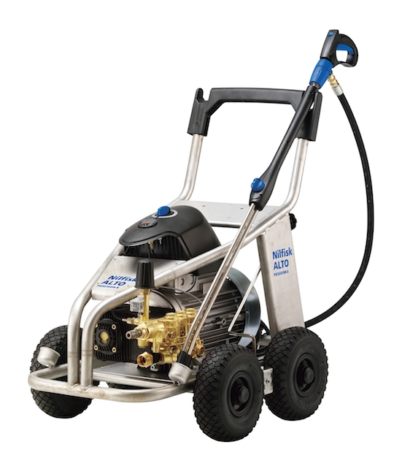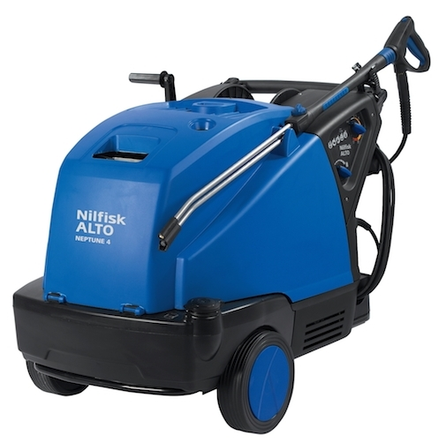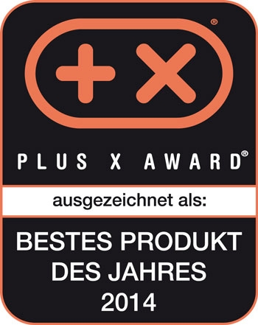
Nilfisk POSEIDON 8-125 ST Nilfisk NEPTUNE 4-54 X

Das Bildmaterial finden Sie in unserem Medienportal amid-pr.press-n-relations.com zum Download (Suchbegriff „Nilfisk POSEIDON 8-125 ST, NEPTUNE 4-54 X, Plus X Award“).

Weitere Informationen:  Nilfisk-Advance GmbH - Wilfried Hochleitner  Metzgerstraße 68 - A-5101 Bergheim/Salzburg  Telefon +43 662 456 400-90 - Fax +43 662 456 400-34  info.at@nilfisk.com - www.nilfisk.at | Presse und Öffentlichkeitsarbeit:  Press'n'Relations Austria GmbH - Georg Dutzi  Währinger Straße 61 - A-1090 Wien  Tel.: +43 1 907 61 48-10  gd@press-n-relations.at - www.press-n-relations.com

Nilfisk-Advance GmbH in Bergheim/Salzburg gehört zur dänischen Nilfisk-Advance A/S, einem der weltweit größten Anbieter von Reinigungsgeräten mit rund 5.321 Mitarbeitern und einem Umsatz von 881 Millionen Euro im Geschäftsjahr 2013. Nilfisk-Advance ist auf allen fünf Kontinenten und in 135 Ländern über eigene Vertriebsgesellschaften oder flächendeckende Händlernetze vertreten. Die Zentrale liegt in Dänemark. Produktionsstandorte sind in Dänemark, Deutschland, Ungarn, Singapur, China, Italien, Mexiko und in den USA.
Nilfisk-Advance bietet für jede Reinigungsaufgabe die passende Lösung. Unter der Marke Nilfisk-ALTO vertreibt die Nilfisk-Advance GmbH hochwertige Hochdruckreiniger, Nass-/Trockensauger und Bodenreinigungsmaschinen für den professionellen Einsatz in den Branchen Landwirtschaft, KFZ, Industrie, Kommunen, Gewerbe und Handwerk sowie Reinigungsdienstleister.
Nilfisk Consumer bietet ein umfassendes Produktprogramm an Staubsaugern für den Haushalt, zentralen Haussauganlagen, Hochdruckreinigern für Haus und Garten sowie auch Dampfreiniger. Nilfisk Geräte zeichnen sich durch höchste Standards bei Produktqualität, Technologie und Funktion aus.
Nilfisk-Advance blickt auf eine erfolgreiche, über 100-jährige Firmengeschichte zurück.

